7-11-2020



Ayudas

Módulo MRP

Versión #1.0

**Ayuda Productos**

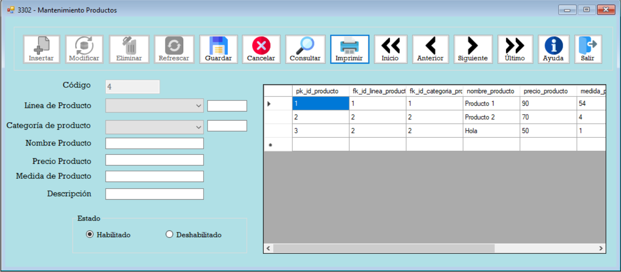

4

3

2

1

1. **Navegador**

Este objeto nos ayuda a poder habilitar los campos de insertar, modificar, eliminar, guardar, cancelar y poder ver las ayudas. El navegador nos ayuda a poder movernos entre los campos ya existentes (Punto 4) en el DataGridView, y poder imprimir información de la misma si poseen los permisos.

1. **Campos a llenar**

Los campos nos permiten ingresar la información necesaria tanto para ingresar un nuevo registro como para una modificación de algún campo ya existente. Se agrego unas casillas para buscar algunos registros de los combobox mediante el código.

1. **Estado**

En esta opción se puede seleccionar si este registro se encuentra habilitado o deshabilitado.

1. **DataGridView**

Nos muestra los perfiles ya existentes para poder seleccionarlos y realizar las acciones que se deseen tanto como modificar y eliminar.